**Proiect 1 – Client-Server**

Obiectiv:

- Folosirea executiei concurente prin apeluri asincrone.

- Folosirea mecanismelor: future/promises si thread_pool.

- Analiza imbunatatirii performantei executiei unei aplicatii (de tip business) prin

programare concurenta.

**Sala concerte**

O sala de concerte vinde bilete la spectacolele organizate printr-o aplicatie client-server.

Sala organizeaza cel mult un spectacol pe zi.

Sala de concerte are un numar maxim - ‘nr_locuri’ - de locuri numerotate de la 1 la ‘nr_locuri’.

Pentru fiecare spectacol avem informatii de tip (data, titlu).

Permanent sala mentine o evidenta actualizata pentru:

- informatii despre bilete pentru fiecare spectacol - (ID_spectacol, lista_locuri_vandute);

- vanzarile efectuate: lista de vanzari; vanzare = (data_vanzare, ID_spectacol, numar_bilete,

lista_locurilor) ;

- soldul total per spectacol(suma totala incasata).

Periodic sistemul (2 cazuri testare: 5, 10 secunde) face o verificare a locurilor vandute prin verificarea corespondentei corecte intre locurile libere si vanzarile facute, sumele incasate per vanzare si soldul total.

Sistemul foloseste un mecanism de tip ‘Thread-Pool’ pentru rezolvarea a taskurilor.

Pentru a testare se va considera ca fiecare client initiaza/creeaza la interval de 2 sec o noua cerere de vanzare

bilete folosind date generate aleatoriu (nr_de_bilete, locuri) si se primeste de la server o notificare – vanzare reusita sau vanzare nereusita. Nu este necesara interfata grafica!

Pentru verificare se cere salvarea pe suport extern (fisier text, sau BD) a vanzarilor si a rezultatelor operatiilor de verificare executate periodic: data, ora, sold_per spectacol, lista vanzarilor per spectacol, ‘corect/incorect’.

Serverul se inchide dupa un interval de timp precizat si notifica clientii activi referitor la inchidere.

Optional (pentru 2 puncte suplimentare – actualizare la nivel client al listei locurilor ocupate - Observer).

Model

Spectacol (ID_spectacol, data_spectacol, titlu, pret_bilet, lista_locuri_vandute, sold)

Vanzare (ID_spectacol, data_vanzare, nr_bilete_vandute, lista_locuri_vandute, suma)

Sala(nr_locuri, Lista<Spectacol>, Lista<Vanzari>)

Taskuri posibile

* Vanzare bilete
* Verificare

Limbajul de implementare: la alegere

**Testare:**

Nr_locuri =100; / 500  
3 spectacole (S1, S2, S3)

S1 pret_bilet=100;

S2 pret_bilet=200;

S3 pret_bilet=150;

Serverul lucreaza 2 minute.

Deadline: saptamana 13

Indicatii:

Un model posibil este cel din fig. de mai jos:

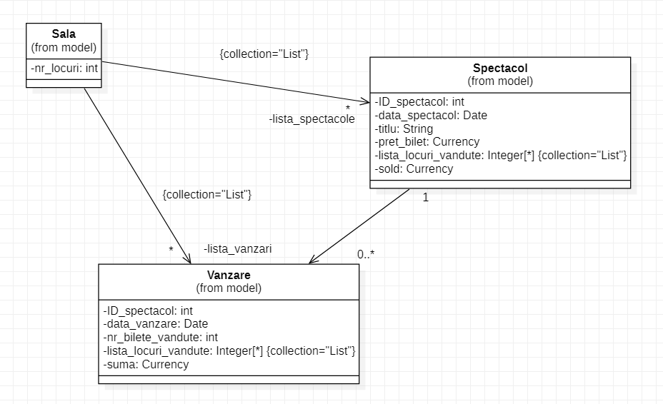

Salvarea datelor poate fi facuta intr-o baza de date de tipul:

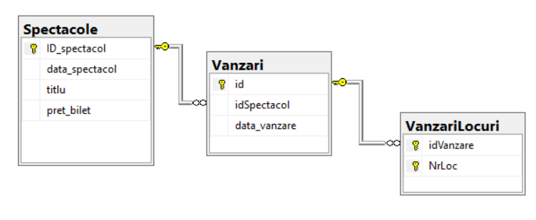

Sau in fisiere text:

**Spectacol.txt:**

ID_spectacol1, data_spectacol1, titlu1, pret_bilet,

1,5,6,7,3 ## lista_locuri_vandute

sold;

ID_spectacol2, data_spectacol2, titlu2, pret_bilet,

1,2,3,6,7,8

sold;

.

.

**Vanzare.txt:**

ID_spectacol1, data_vanzare1, nr_bilete_vandute,

1,5 ## lista_locuri_vandute

suma;

ID_spectacol1, data_vanzare2, nr_bilete_vandute,

6,7,3

suma;

ID_spectacol2, data_vanzare1, nr_bilete_vandute,

1,2,3

suma;

.

.

**Sala.txt:** nr_locuri,

ID_spectacol1, ID_spectacol2, ID_spectacol3,…etc ## lista_spectacole

ID_spectacol1, data_vanzare1; ID_spectacol1, data_vanzare2, …etc ## lista_vanzari

ID_spectacol2, data_vanzare1; ID_spectacol2, data_vanzare2, …etc

.

.

Verificare

-Data, ora, corect/incorect --- per spectacol